**Нравственный выбор ( материал к уроку) в повести Н. В. Гоголя «Тарас Бульба».**

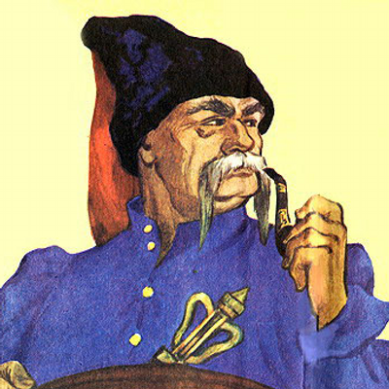

Повесть изучается в 7 классе. Важно воспитательное значение и тема нравственного выбора подходит этому возрасту. Я хочу рассказать о своей работе на уроке.

**Нравственный выбор** — **это** основанный на моральных ценностях **выбор** человеком модели своего поведения. Проблема нравственного выбора обязательно встаёт перед каждым человеком. Эту проблему мы изучаем в произведении Н.В.Гоголя « Тарас Бульба» .Она отражается в повести и является прекрасным примером для учащихся. Тарас Бульба, его старший сын Остап, их товарищи, запорожские казаки, сделали свой выбор: они проливали кровь в боях, прошли через муки пыток и погибли, защищая от врагов землю родную, мать и веру христианскую. Мать и Родина — те святыни, без которых не может жить человек.

Работая с этим понятием, учащиеся на уроке не только учатся оценивать события и поступки героев литературного произведения, но и задумываются над собственным поведением, а это очень важно для формирования личности и взглядов подростка. В начале урока я выписываю на доске определение слова «нравственность». Выясняем, какой выбор называют нравственным и записываем определение в тетрадь.

На уроке, работая над произведением, учащиеся знакомятся с материалом, который раскрывает нравственный облик героев: сильных, мужественных самоотверженных, воин­ственных людей, презиравших тепло и уют, скучавших в тихом семейном кругу, привыкших к вольной казацкой жизни, к жесто­ким сражениям, битвам. Главной ценностью в человеческих от­ношениях эти люди считают товарищество и братство, основан­ные на вере и патриотизме. В начале мы работаем с текстом, ребята читают, знакомятся с обычаями, эпохой, характеризуют героев и отвечают на поставленные вопросы. Учащиеся делают вывод, что была эпоха постоянных войн, казаки – защитники Родины, они бьются за веру, за Родину, за товарищество. В этом решении они едины. На уроке ребята дают характеристику главному герою и **записывают черты характера Тараса Бульбы:** упрямый, волевой, сильный, самоотверженный.

Ребята делают вывод, что нравственный выбор- это способность человека к жертвенной любви, способность отдать жизнь за другого человека.

В своих решениях Тарас следует своим сильным нравственным убеждениям. Он посвятил всю свою жизнь служению Отчизне и идеалам казацкой доблести. Поэтому для него предательство и измена невозможны. Его нравственный выбор - остаться верным своим казацким корням и бороться до последней капли крови за свободу . В его решении не было места сомнениям или колебаниям. Тарас Бульба был полностью предан своим убеждениям и готов был пойти на любые жертвы для их защиты.

Далее предлагаю детям использовать приём фишбоун, который  позволяет раскрыть проблемную тему, показать причины, которые привели к определённому повороту в сюжете художественного произведения. На доске рисую скелет и обозначаем проблему : « Почему Тарас Бульба убил своего сына? Мог ли поступить по-другому?» . С ребятами разбираем причины этого поступка, приводим факты и делаем вывод.

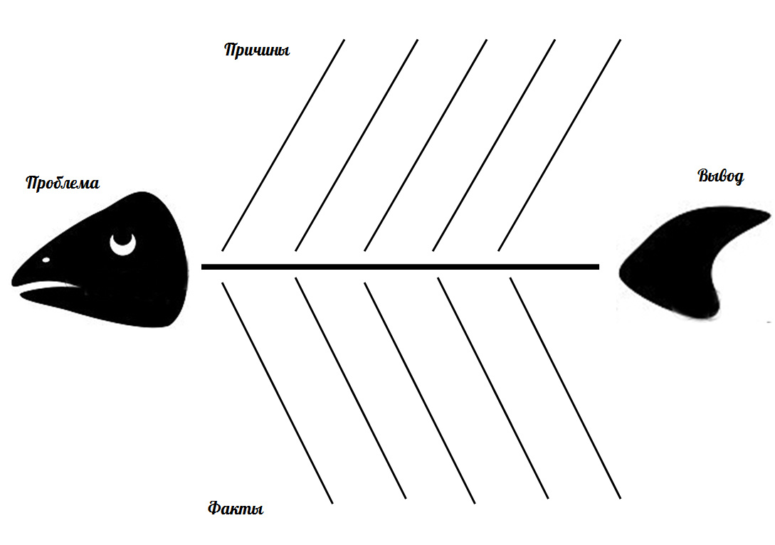

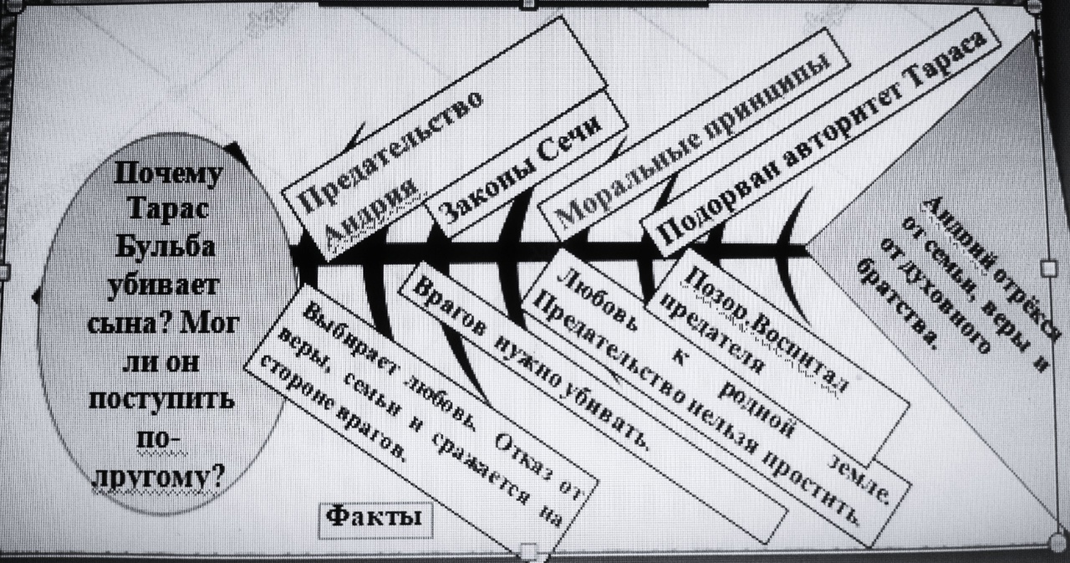

Таким образом ,это произведение является актуальным в наше время. Повесть оставляет след в сердцах подростков и заставляет задуматься о собственных выборах и принципах, по которым мы живем. Героическая повесть Н.В. Гоголя показывает учащимся, что значит быть истинным патриотом своей родины. Все эти вопросы очень важны для воспитания подрастающего поколения в наше сложное и очень противоречивое время.